Муниципальное бюджетное общеобразовательное учреждение
«Гимназия №3»
Чистопольского муниципального района Республики Татарстан

Республиканский конкурс
«Педагогическое мастерство без границ»

Номинация
«Управление системой наставничества в образовательной организации»

Горелова Наталья Петровна,
учитель начальных классов
высшей квалификационной категории,
заместитель директора по учебной работе;
Фатхутдинова Рузиля Ринатовна,
учитель родного (татарского) языка и литературы
высшей квалификационной категории,
заместитель директора по учебной работе

Чистополь, 2024

СОДЕРЖАНИЕ
- Паспорт проекта………………………………………………………3
- Введение……………………………………………………………...4
- Основная часть……………………………………………………….4-7
- Заключение……………………………………………………………7
IV. Список литературы……………………………………………………8
V. Приложения……………………………………………………………9-15

I.Паспорт проекта
Наименование общеобразовательного  учреждения | Муниципальное бюджетное общеобразовательное учреждение "Гимназия № 3" Чистопольского муниципального района Республики Татарстан
Адрес учреждения | г. Чистополь, Республика Татарстан, ул. Академика Королева д.5/1 тел: 8(84342) 470 53
E-mail | G3.Ctp@tatar.ru
Руководитель ОУ | Абзянова Марина Николаевна
Наименование проекта | «Профессиональное сотрудничество через кураторскую методику»
Разработчики проекта | Горелова Наталья Петровна, заместитель директора по учебной работе, учитель начальных классов; Фатхутдинова Рузиля Ринатовна, заместитель директора по учебной работе, учитель родного (татарского) языка и литературы
Цель проекта | Повышение качества образовательного процесса, качества образования
Задачи проекта | 1.Проанализировать данные по профессиональному и личностному взаимодействию  2.Определить эффективную методику повышения качества образовательного процесса, качества образования  3.Повышение квалификации педагогов, взаимообучение.  4.Активизация профессионального взаимодействия  5.Повышение качества уроков
Срок и этапы реализации Программы | 1этап. (2020 год) - подготовительный: обучение школьных команд по запуску методической работы в школе, основанной на кураторской методике.  2этап. (2020 год - 2024 год) - конструктивно-преобразующий: сопровождение школьных команд по запуску методической работы в школе, основанной на кураторской методики  3этап. (2024 год) - аналитический: оценка результативности проекта, определение с их учетом новых перспектив развития гимназии.
Ожидаемые конечные результаты | 1.Повышение качества образования через повышение качества урока  2.Создание условий для эффективного профессионального общения  3.Снижение недоверия, профессиональной автономии  4.Активизация творческих, временных, рабочих групп

II.Введение
Учитель — ключевая фигура, а его профессионализм — основной фактор, влияющий на результат обучения. Но для того, чтобы профессионал работал, оставался таковым длительное время, не выгорая, ему нужны определенные условия. Одно из условий – эффективное профессиональное сотрудничество.
Профессиональное сотрудничество — очень затертое словосочетание, под ним можно понимать и участие в работе педсовета раз в полугодие, и участие в работе предметной кафедры раз в месяц, но этого крайне мало. В образовательной организации актуально сотрудничество как ежедневная работа педагогов, когда исчезает профессиональная автономия, уменьшается профессиональное одиночество.

Профессиональное одиночество учителя… Это чувство иногда возникает у педагога, хотя, казалось бы, откуда ему взяться? В каждой школе работают люди той же профессии. С кем же еще обсуждать возникающие сомнения и вопросы, если не с коллегами?.. Сотрудничество не появится само по себе и не будет результатом приказов или призывов. Сотрудничество само по себе является тяжелой работой. Оно ведь требует времени и усилий. Сотрудничество подразумевает столкновения, компромиссы, предъявления собственной позиции. Часто кажется, что оно того не стоит, все проще и быстрее сделать самому и одному.

II.Основная часть
Как показывает практика, профессиональное взаимодействие не выходит за рамки предметных кафедр. МБОУ «Гимназия №3» была представлена возможность поучаствовать в исследовании социального капитала, по окончании которого была выявлена картина профессионального и личностного взаимодействия, т.е. получены весьма интересные результаты, которые стали материалом для анализа.

Сводные результаты по вопросам обмена опытом (Приложение 1)

1.Насколько часто, с Вашей точки зрения, сотрудники должны обмениваться опытом? Достаточно часто - 68%, достаточно редко -32% педагогов.

2.Как часто за последний учебный год Вам приходилось бывать на занятиях и мероприятиях (не открытых, т.е. которые они специально не готовили) педагогов (преподавателей, воспитателей) Вашей образовательной организации? Достаточно часто -41%, достаточно редко -59%

3.Являетесь ли Вы членом какой-либо постоянной группы, команды, занимающейся вопросами преподавания и воспитания, планирования?

Ответили утвердительно -50 чел. (61%)

Ответили отрицательно – 32 чел. (39%)

4.Насколько часто за последний учебный год встречались члены группы (команды), занимающейся вопросами преподавания и воспитания, планирования?

Достаточно часто

("Несколько раз в неделю" или "Раз в неделю") – 11 (22 %)

Достаточно редко

("Раз в месяц" или "Еще реже") – 39 (78 %)

На основании данных выявили актуальные профессиональные связи, т.е. те связи, которые уже имеются в коллективе (фактические). Эти связи также могут быть односторонними или двусторонними (взаимными). Какова природа этих связей, что их объединило? Так же как и по личным связям посмотрели, образуются ли фигуры из сотрудников: пары, цепочки, треугольники, более сложные конфигурации. Обратили внимание, номера каких сотрудников зафиксированы внизу как «профессиональные одиночки» (Приложение 2)

Логическим продолжением проекта «Исследование социального капитала» стал практический курс «Управленческая стодневка», в рамках которого два заместителя директора по учебной работе прошли обучение в информационно-аналитической системе «Директория». В течение 15 недель (100 дней) получали небольшие пошаговые задания и самую необходимую теорию по организационным изменениям для школьных управленческих команд. (Приложение 3)
Существуют десятки способов организовать профессиональный обмен между учителями. Есть ли среди них универсальный для всех школ? Скорее нет, чем да. Однако мы в результате обучения для внутрикорпоративного повышения квалификации предложили коллективу кураторскую методику как одну из наиболее простых в реализации. Она позволяет относительно легко преодолеть сопротивление коллектива к изменениям и быстро начать реальные улучшения в школе.

Мы понимали, что нововведение должно быть продуманным и адекватным. Ведь количество изменений в образовании настолько велико, что нередко вызывает неприятие, раздражение и усталость. Мы не торопились и вновь вернулись к материалам исследования гимназии.

Познакомились с графом взаимных потенциальных профессиональных связей, которые могут возникнуть в нашей организации. Анализируя этот рисунок, Вы смогли определить, кто с кем будет охотно работать в паре и создание какой группы не вызовет несогласия сотрудников. (Приложение 4)
Кураторская методика основана на том, что среди учителей выбираются обучающиеся пары педагогов. Они обсуждают свои профессиональные проблемы, наблюдают за деятельностью друг друга, вследствие этого меняют свою практику работы. Они учатся друг у друга, повышая свой человеческий капитал.

Шаг 1. Кого можно поставить в пару?
1.Создать пару из молодых специалистов. Они, как правило, в наименьшей степени сопротивляются обучению. Если в школе нет только что пришедших в профессию учителей, то рекомендуется выбирать тех, у кого опыт работы в школе менее 3 лет. В этот промежуток времени люди обычно более открыты новому.
2.Стараться подбирать учителей с примерно равным статусом в коллективе. Для этого нужно заглянуть в раздел профессионального лидерства в отчете. Найти там людей, которые в рейтинге отличаются не более чем 2 (максимум 3) выборами.
3.Желательно включать в этот проект тех, кто находится в самом низу рейтинга успешности. Этих людей будет значительно труднее раскачивать, и процедура взаимонаблюдения будет рассматриваться как наказание.
4.Включать в проект учителей, которые ведут разные дисциплины. Почему так? Если учитель меньше разбирается в другом предмете, он больше смотрит на детей, а не на объяснение конкретных тем в математике или русском языке.
5. Хорошо было учитывать личные связи участников проекта. Важно, чтобы учителям было комфортно вместе. Если между двумя людьми конфликт, не пытайтесь помирить их через взаимное наблюдение: так можно погнаться за двумя зайцами и остаться ни с чем. Лучше наоборот ищите тех, между кем уже есть потенциальные связи.

Шаг 2. Подбор куратора для пары.
Помогает рейтинг актуального профессионального лидерства. Куратор должен обладать признанием в коллективе, поэтому на эту роль подойдут только те люди, которые находятся наверху рейтинга.
Чаще всего, коллектив довольно воинственно реагирует, если на эту роль назначают очень молодого учителя (даже если он профессионал). Поэтому нужно постараться выбрать тех, у кого опыт работы не менее 5-10 лет.
Однако не каждый квалифицированный педагог может быть куратором. Вот несколько качеств, которые важны для человека в этой роли.
Умение слушать, т.е. это значит, что при разговоре двух других учителей куратор не будет стремиться через каждое предложение высказать свою точку зрения и назидательно учить, как лучше.
Наблюдательность, или умение видеть детали в педагогической практике, подмечать важное при обсуждениях.
Умение задавать вопросы, не давать готовые решения, а именно вопросами подводить к пониманию.
Неконфликтность, т.е. доброжелательное отношение к коллективу и умение сглаживать острые углы.
Эмпатия, это значит, что человек понимает эмоции других. Т.е. не будет давить, когда человек подавлен, или сможет в нужный момент приободрить.

Шаг 3. Формулировка задания для учителей

Обучающиеся педагоги наблюдают за уроками друг друга, однако, не по привычной модели. Ключевая особенность в том, что на каждый урок у пары педагогов есть конкретное задание и один конкретный аспект для наблюдения (по заданию куратора). Так, педагоги обсуждают не субъективные ощущения, а реальные показатели (например, время для размышления учеников, равный доступ, активность учащихся и др.). Для наблюдения при взаимопосещении уроков можно использовать различные виды карточек (примеры).
Шаг 4. Обсуждение итогов в присутствии куратора.
Общая встреча должна произойти в течение 48 часов с момента первого занятия, то есть «по горячим следам». Разбираются плюсы и минусы занятия. Но сессия проходит не в формате абстрактных размышлений (нравится или не очень), а анализируются только те аспекты, за которыми велось наблюдение. Куратор следит за тем, чтобы сохранялся конструктивный настрой при обсуждении, чтобы участники осознавали то, чему они научились и с какими трудностями столкнулись.

Какие же карточки для наблюдения можно использовать при взаимопосещении уроков? «Перемещение учителя», «Продуктивные и репродуктивные вопросы», «Умение держать паузу», «Сильный, средний, слабый», «Активность учащихся» и другие. (Приложение 5)

Рассмотрение профессионального взаимодействия педагогов как один из возможных способов повышения социального капитала образовательной организации проходило в рамках единых методических дней. (Приложение 6)

III. Заключение

Нужно отметить, что взявшись за освоение новых технологий, мы не отказались от хорошо зарекомендовавших себя методов работы. Учитывая, что финансовых вложений «ноль», это становится еще одним аргументом в пользу применения. Подобная практика дает стимул к профессиональному общению, к расширению педагогической позиции, видению школьного образовательного процесса в комплексе. И, наверное, самое главное — понимание, как учить современного ребенка. Мы уверены в том, что доверие между сотрудниками образовательной организации, профессиональное взаимодействие и складывающиеся в ходе такого взаимодействия сети профессиональных связей, являются теми условиями, которые обеспечивают доступ к качественному образованию.

IV. Литература, интернет источники

1.Минаева Н.В. К вопросу об особенностях проектирования профессионального развития педагогических работников // Человек. Культура. Образование. 2018. №2.- С.1-3

2.Панфилова О. И. Повышение профессиональной компетенции педагогов в области воспитания в процессе педагогической деятельности // Молодой ученый. — 2016. — №15. — С. 488-491.

3.Шарипова Ш. С. Профессиональная педагогическая компетентность учителя // Молодой ученый. — 2017. — №11. — С. 511514.Якушева, С. Д. Основы педагогического мастерства и профессионального саморазвития: учебное пособие / С. Д. Якушева. – М.: Форум; Инфра-М, 2014. – 416 с.

4. https://direktoria.org/

Приложение 1
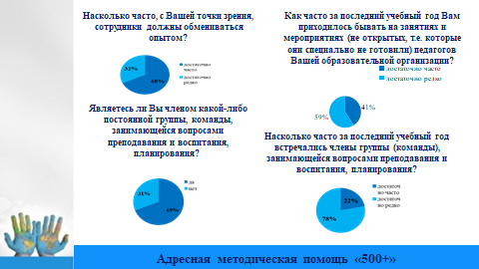

Приложение 2
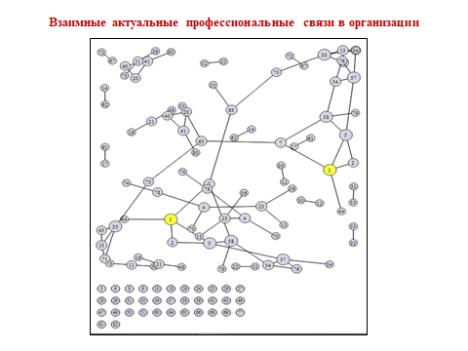

Приложение 3

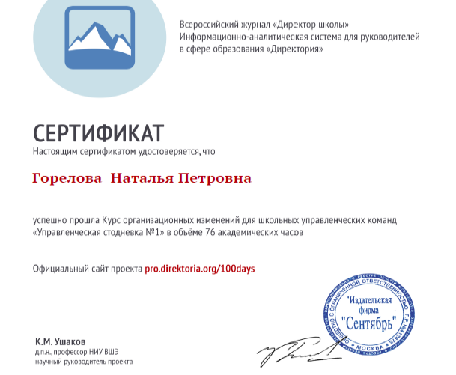

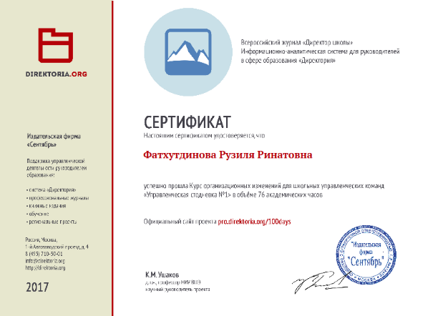

Приложение 4
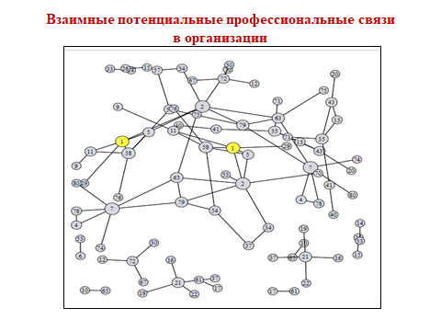

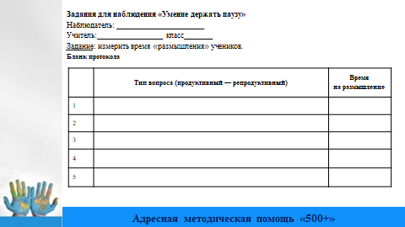
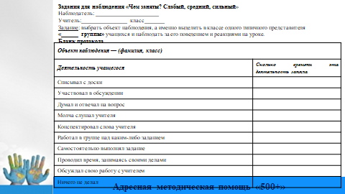
Приложение 5

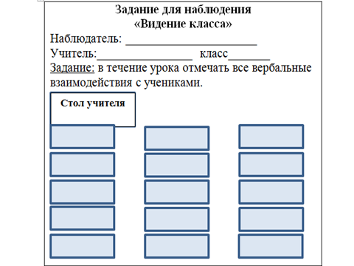
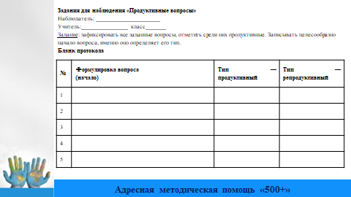

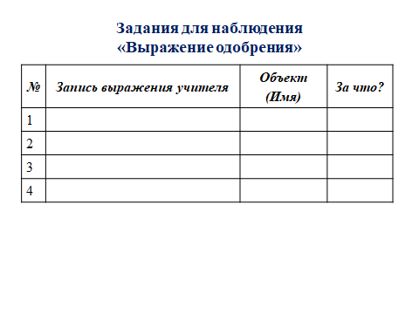
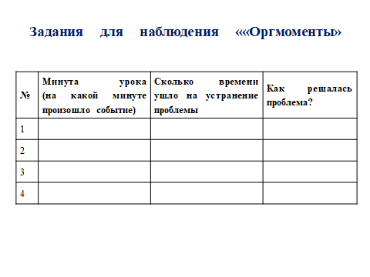

Приложение 6
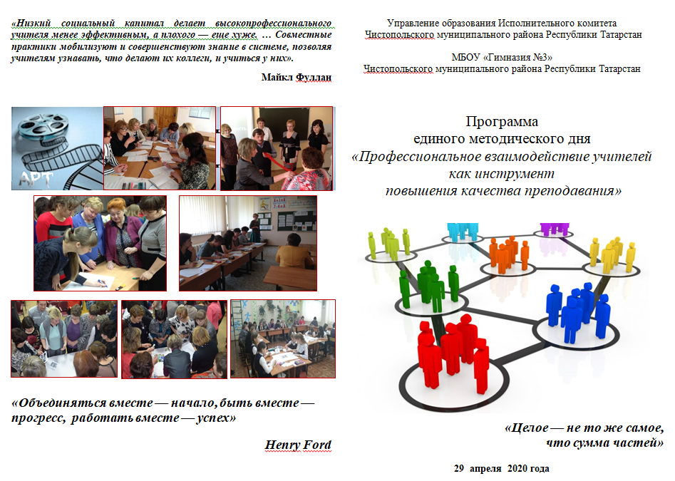

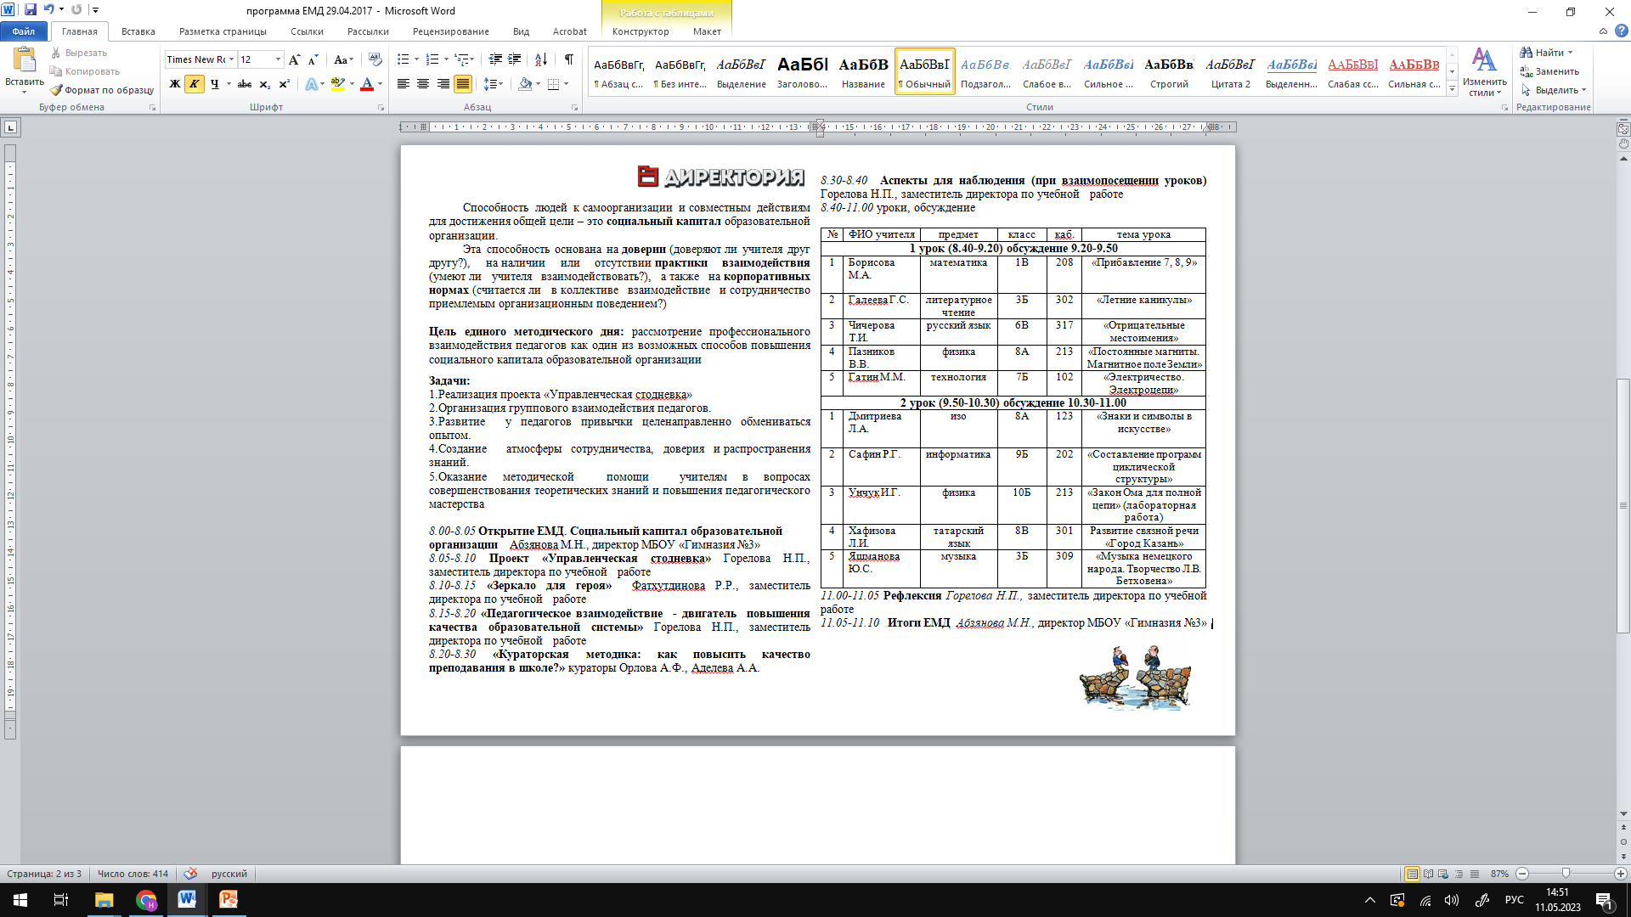

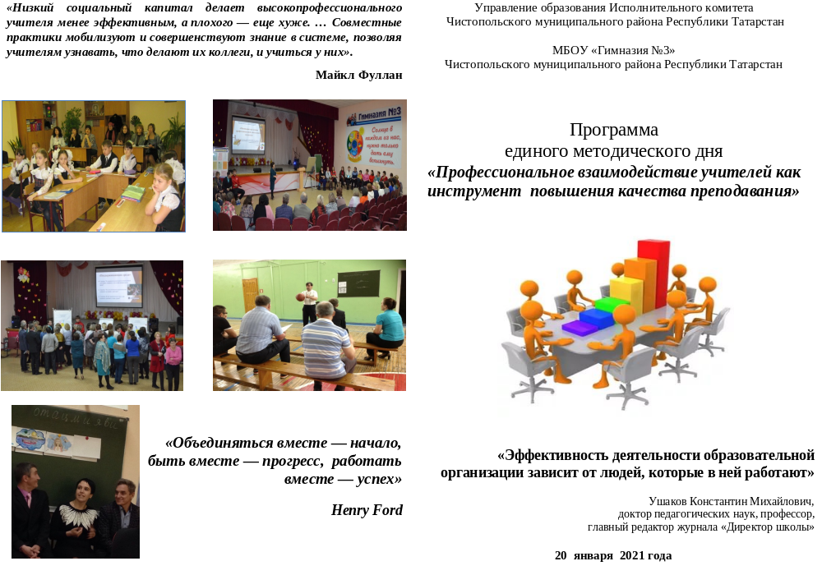

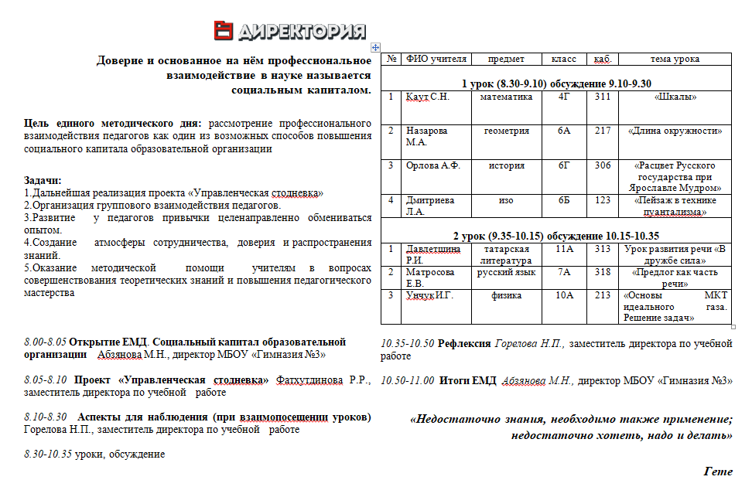

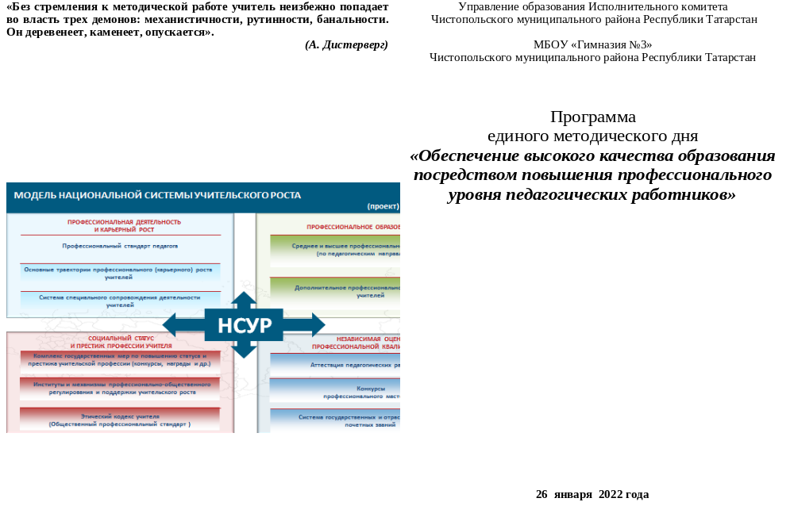

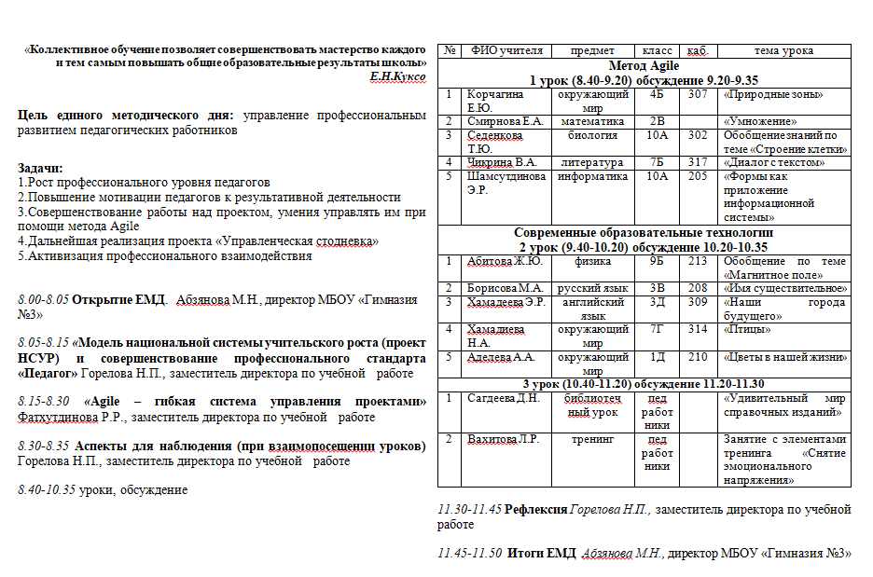

Приложение
к приказу от 01.10.2023 №407 о/д

Программа проведения ЕМД
Цель единого методического дня: рассмотрение профессионального взаимодействия педагогов как один из возможных способов повышения качества образования
Задачи:
1.Реализация проекта «Кураторская методика»
2.Организация группового взаимодействия педагогов.
3.Развитие у педагогов привычки целенаправленно обмениваться опытом.
4.Создание атмосферы сотрудничества, доверия и распространения знаний.
5.Оказание методической помощи учителям в вопросах совершенствования теоретических знаний и повышения педагогического мастерства

11.00-11.05 Открытие ЕМД. Абзянова М.Н., директор МБОУ «Гимназия №3»
11.05-11.15 Проект «Кураторская методика» Горелова Н.П., заместитель директора по учебной работе
11.15-11.30 «Кураторская методика: как повысить качество преподавания в школе?» кураторы Пискунова О.А., Зинатуллина Р.Ш.
11.30-11.40 Аспекты для наблюдения (при взаимопосещении уроков) Горелова Н.П., заместитель директора по учебной работе
11.40-14.00 уроки, обсуждение

№№ | ФИО учителя | предмет | класс | тема урока/мероприятия | время
1 | Ситдикова Р.А. | русский язык | 2 | «Многозначные слова» | 11.40-12.20  12.20-12.35 обсуждение
2 | Каут С.Н. | математика | 4 | «Доля.Дроби» | 12.40-13.20  13.20-13.35 обсуждение
3 | Вахитова Л.Р. | тренинг | «Снятие эмоционального напряжения» |  | 13.40-14.00

14.00-14.10 Рефлексия

